Изготовитель: ОДО «Номакон»
г. Минск, пер. Козлова, 7а
220037 Республика Беларусь
Тел./факс (+375-17) - 299-54-85
E-mail: info@nomacon.by
www.nomacon.by

ПОДОГРЕВАТЕЛИ
дизельного топлива электрические стержневые серии
НОМАКОН^{тм} ПС-100
ПС-101 12В
ПС-102 24В
ТУ РБ 100009933.010-2014

Паспорт, руководство по эксплуатации

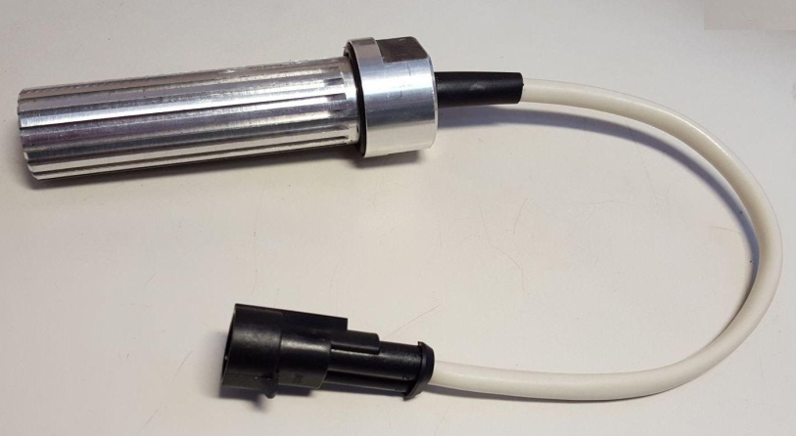

Сделано в Республике Беларусь

2016

1 Назначение

1.1 Подогреватели электрические стержневые серии
НОМАКОН^{тм} ПС-100 с позисторными нагревательными элементами предназначены для подогрева дизельного топлива в топливных магистралях и топливных фильтрах различных конструкций, применяемых в легковых и грузовых автомобилях с различной мощностью двигателя.
1.2 Подогреватели предназначены для подогрева
автомобильного дизельного топлива по ГОСТ 305,
ГОСТ Р 52368, СТБ 1658, а также дизельного топлива, выпускаемого по другим ТНПА.
1.3 Подогреватели подключаются к бортовой электросети автомобиля при ручном управлении подогревом или к системе автоматического управления подогревом топлива СПА-101 (201). В случае ручного управления выключатель с индикацией устанавливается в салоне в зоне видимости с места водителя. Включение подогрева осуществляется ручным нажатием клавиши выключателя.
1.4 Подогреватели позволяют осуществлять предпусковой подогрев дизельного топлива в топливном фильтре, обеспечивая снижение его вязкости и депарафинизацию перед пуском двигателя, а также выполняют непрерывный маршевый подогрев топлива во время работы двигателя.
1.5 Подогреватели серии ПС-100 универсальны – возможна их эффективная эксплуатация на любом типе дизельного двигателя автомобиля, имеющего напряжение бортовой сети 12 В и 24 В при расходе дизельного топлива в топливной магистрали до 420 л/ч.

2 Комплектность

Подогреватель в сборе⁽¹⁾ | 1 шт.
Комплект электромонтажный⁽²⁾ | 1 шт.
Кабель для подключения к СПА⁽³⁾ | 1 шт.
Кольцо 023-027-25 ГОСТ 9833 | 1 шт.
Гайка накидная М20х1 с кабельным вводом | 1 шт.
Паспорт, руководство по эксплуатации | 1 шт.
Коробка упаковочная | 1 шт.
⁽¹⁾ – марка подогревателя и комплектность указаны на
упаковке;
²⁾ – комплект электромонтажный для ручного кнопочного управления подогревом: выключатель, реле, светодиод, предохранитель 20А, кабель электрический (провод №1 S=0,75 мм² – синий, №2 S=0,75 мм² – красный, №3 S=0,75 мм² – черный, №4,5 S=1,5 мм² – красный, №6 S=1,5 мм² – черный, класс температуры изоляции проводов - плюс 125 °С), разъем AMP.
⁽³⁾ – кабель электрический подключения ПС1 (ПС2) к системе подогрева автоматической (СПА): провод №1 S=0,75 мм² – синий, №2 S=2,5 мм² – красный, №3 S=2,5 мм² – черный, L=3,5 м, класс температуры изоляции проводов - плюс 125°С, маркировка кабеля по разъемам «ПС23-СПА23».

3 Технические характеристики
Наименование показателя | Норма
 | ПС-101 12В | ПС-102 24В
1 Напряжение питания постоянного тока (+25 %, -10 %), В | 12 | 24
2 Номинальная электрическая мощность, Вт,  - предпусковой подогрев  - маршевый подогрев | 100  200 | 150  350
3 Максимальный ток включения, А, не более | 20
4 Максимальный расход дизельного топлива, л/ч | 250 | 420
5 Рабочая температура, климатическое исполнение по ГОСТ 15150 | От минус 40 до плюс 90 °С, УХЛ2
6 Управление подогревом | Подключение к СПА  Ручное автономное
7 Режим работы | Кратковременный 5-10 мин от аккумулятора, продолжительный от генератора автомобиля
8 Размеры нагревательного элемента (диаметр х длина), мм | 22х77 (М20х1)
9 Масса в снаряженном состоянии, кг | 0,18

4 Указание мер безопасности

4.1 Монтаж подогревателя должен производиться с соблюдением правил установки автомобильного электрооборудования и настоящего руководства по
эксплуатации.
4.2 К установке и обслуживанию подогревателя допускается персонал, изучивший его устройство и правила техники безопасности.
4.3 Пpи монтаже подогревателя необходимо обязательно выполнить все условия для подключения, выбpать пpавильное сечение жил и класс температуры электpических проводов, обеспечить надежное крепление кабеля, обеспечить защиту подогревателя от короткого замыкания и перегрузки.
4.4 Для обеспечения безопасности при эксплуатации ЗАПРЕЩАЕТСЯ:
- использовать подогреватель для подогрева
жидкостей не указанных в паспорте;
- производить работы по устранению неисправностей подогревателя, установленного на автомобиле и подключенного к источнику электропитания;
- включать установленный подогреватель при
отсутствии дизельного топлива в топливных магистралях и топливном фильтре;
- включать подогреватель на воздухе.
4.5 При монтаже и демонтаже подогревателя необходимо соблюдать требования безопасности, связанные с использованием дизельного топлива по
ГОСТ 305, а также правила производственной гигиены.

5 Монтаж

5.1 ВНИМАНИЕ! Работы по установке подогревателя настоятельно рекомендуется производить в сервисных центрах или на СТО, имеющих специалистов по установке электрооборудования.
5.2 Подогреватель устанавливается в топливном фильтре в том случае, если на корпусе пластикового фильтра имеются соответствующие приливы и зоны возможного корпусного монтажа. Подогреватель устанавливается в других устройствах топливной магистрали, предусматривающих аналогичное корпусное крепление.
5.3 Для крепления подогревателя в корпусе выполняется резьбовое отверстие М20х1-6g. При установке подогревателя используйте детали, входящие в комплект поставки.
5.3 При монтаже подогревателя (см. рисунок 1):
- нанесите масло-бензостойкий герметик на резьбовую часть подогревателя 1 и на резьбу в корпусе 2, вкрутите подогреватель 1 изнутри корпуса 2 в резьбовое отверстие до упора. Удалите избыток герметика с обеих сторон. Дождитесь пока герметик полностью затвердеет согласно инструкции на данный герметик. Снаружи установите в кольцевую канавку гайки 4 кольцо уплотнительное 3 и зафиксируйте положение подогревателя накидной гайкой 4 с кабельным выводом 5.
5.4 При подключении подогревателя к электрической бортовой сети в режиме ручного кнопочного управлении подогревом:
- в электромонтажном комплекте провод №1 (синий) от контакта реле 87 подключен к плюсовому контакту индикатора-светодиода СД1, другой контакт светодиода проводом №3 (черный) выведите на корпус через
клемму 86 реле;
- провод №2 (красный –включение реле) от контакта 85 подключите через кнопочный выключатель ВК1 к клемме замка зажигания автомобиля;
- силовым проводом №4 и №5 (красный) подключите подогреватель через реле (контакты 30 и 87) и предохранитель 20А к плюсовой клемме аккумулятора;
- провод №6 черный от подогревателя выведите на корпус;
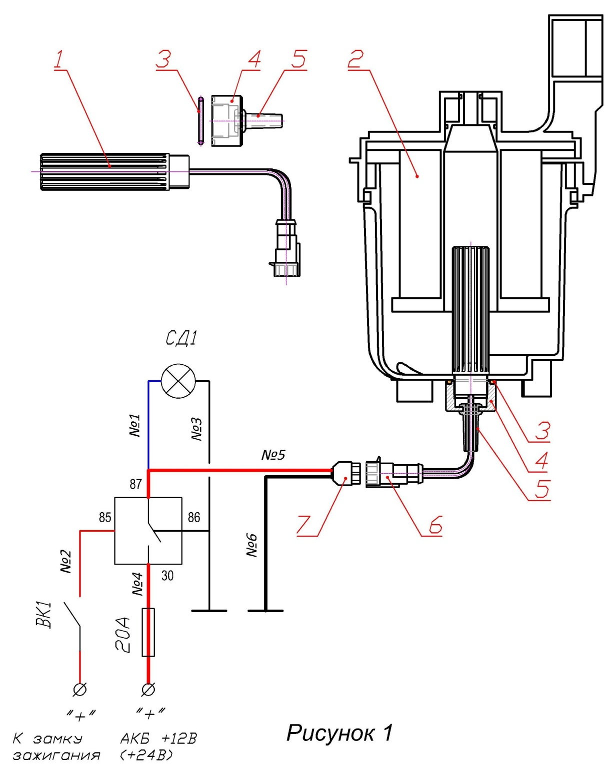
- реле и предохранитель закрепите под крышкой на приборном щитке, провода от кабельного разъема подогревателя 6, 7 проложите вдоль существующего жгута проводов кабины и закрепите их пластиковыми стяжками (бандажами);
- установите индикатор-светодиод СД1 и кнопочный выключатель ВК1 в кабине в зоне видимости водителя;
5.5 При подключении подогревателя к системе подогрева автоматической (СПА) используйте специальный двужильный электрический кабель с разъемами «ПС23-СПА22».

6 Указания по эксплуатации

6.1 В режиме предпускового подогрева должна быть включена панель приборов автомобиля (ключ зажигания в положении 1). При ручном кнопочном управлении в режиме предпускового и маршевого подогрева включение и выключение подогревателя осуществляется с помощью кнопочного выключателя ВК1. Включение подогрева сопровождается свечением индикатора-светодиода СД1 на приборной панели.
6.2 Подогрев всегда прекращается при выключении зажигания.
6.3 Запуск двигателя при включенном подогреве возможен и не нарушает условия эксплуатации подогревателя.
ВНИМАНИЕ ! Включайте подогрев только при затрудненном протоке топлива через фильтр и топливные магистрали в условиях отрицательных температур окружающей среды.
ВНИМАНИЕ! Длительная работа подогревателя при неработающем двигателе может привести к разряду аккумулятора.

6.4 Описание работы подогревателя в составе системы подогрева топлива автоматической (СПА) приведено в инструкции по эксплуатации СПА.
6.5 Подогреватель снабжен встроенной противо-
аварийной защитой от перегрева. Перегрев может быть вызван нарушением внешних условий подогрева, например, таких, как завоздушивание топливной магистрали и топливного фильтра в процессе предпускового или маршевого подогрева топлива, при несанкционированном включении подогревателя на воздухе и т.п. В случае повышения температуры нагревательного элемента до + 130 °С мощность подогрева резко снижается и подогрев автоматически отключается.
6.6 В рабочем состоянии подогреватель всегда должен быть заполнен топливом. При пуске двигателя после длительного простоя автомобиля или после
замены топливного фильтра убедитесь, что топливопроводы, топливный фильтр и подогреватель заполнены топливом.
6.7 При установке подогревателя в корпус топливного фильтра или в зону предварительной очистки топлива фильтра-сепаратора рекомендуется раз в год проводить чистку корпуса фильтра и подогревателя от накопившихся загрязнений.
6.8 В процессе эксплуатации необходимо регулярно проверять место установки подогревателя на отсутствие подтекания топлива, а также надежность всех электрических соединений.
6.9 Конструкция подогревателя является неразборной и не подлежит ремонту. При обнаружении неисправностей в течение гарантийного срока эксплуатации изделие подлежит замене изготовителем через пункт реализации, в котором оно было приобретено.

7 Транспортирование, хранение и утилизация

7.1 Подогреватель должен транспортироваться к месту монтажа и храниться в упаковке предприятия-изготовителя.
7.2 Условия транспортирования и хранения в части воздействия климатических факторов 2(С) ГОСТ 15150, в части воздействия механических факторов – категория С ГОСТ 23126.
7.3 При захоронении подогревателя в виде промышленных отходов вредного влияния на окружающую среду не возникает.

8 Содержание драгоценных и цветных металлов

8.1 Драгоценные металлы – отсутствуют.
8.2 Цветные металлы: алюминий – 58 г, медь – 1,3 г,
олово – 0,5 г

9 Гарантийные обязательства

9.1 Изготовитель гарантирует соответствие изделия требованиям действующей нормативной документации при соблюдении условий транспортирования, хранения, монтажа и эксплуатации.
9.2 Срок хранения 2 года со дня изготовления.
9.3 Гарантийный срок эксплуатации 18 месяцев со дня ввода в эксплуатацию (продажи), или со дня изготовления при отсутствии даты продажи.
9.4 В течение гарантийного срока потребитель
имеет право на замену неисправного подогревателя через пункт реализации, в котором он был приобретен.
9.5 Гарантия не распространяется на подогреватель без паспорта с отметкой о продаже, некомплектный, имеющий механические повреждения или другие признаки нарушения правил транспортирования,
хранения и эксплуатации.

10 Свидетельство о приемке, продаже
и установке

Подогреватель НОМАКОН^{тм} ПС-101 12В
ПС-102 24В
зав. № _________________________________________
соответствует требованиям нормативной документации и признан годным для эксплуатации.

Начальник ОТК _____________ _________________
Личная подпись Расшифровка подписи

Дата изготовления «_____» ______________ 20___ г.

Штамп ОТК

Дата продажи «_____» ____________ 20___ г.

Подпись продавца _______________
МП

Подпись владельца _________________

Дата монтажа «_____» ____________ 20___ г.

Подпись исполнителя _____________
МП

